Борисфен 9: Тетерев
Редакторы: Константин Ильин, Иван Тетерев, Сергей Черкасов
Редакторы: Константин Ильи́н (Одесса) и Сергей Черка́сов (Одесса), Иван Те́терев (Харьков).

Тур 1
Редакторы: Константин Ильин
Помогли сделать вопросы первого и третьего туров интереснее и лучше: Яна Азриэ́ль, Виктор Ванди́нский, Тарас Ва́хрив, Андрей Гаху́н, Ангелина Демчу́к, Светлана Кику́н, Владислав Ма́рков, Артём Матухно́, Анна Монастирёва, Наталья Нена́шева, Артем Нена́шев, Дарья Солове́й, Алексей Фа́йнбурд, Илья Фре́йдкин, Анна Циле́вич, Сергей Черка́сов.

Вопрос 1
Ни́лам Ша́рма была убита в собственном доме. Преступника арестовали благодаря ЕГО показаниям. Кто такой ОН?
Ответ: попугай.
Комментарий: птица стала выкрикивать имя племянника жертвы. По просьбе вдовца допросили племянника, и тот признался в ограблении и убийстве.
Источники: https://www.indiatoday.in/india/story/man-convicted-of-2014-murder-with-parrots-testimony-gets-life-in-jail-2351028-2023-03-24
Автор: Константин Ильин

Вопрос 2
Во время съемок экранизации книги актер проводил время с артистами массовки, и те подумали, что актера наняли для их развлечения. Назовите эту экранизацию.
Ответ: Оно.
Зачёт: It.
Комментарий: во время пауз в съемках экранизации романа Стивена Кинга исполнитель главной роли Тим Ка́рри в гриме дирижировал пением актеров массовки.
Источники: https://www.imdb.com/title/tt0099864/trivia/?item=tr3671360&ref_=ext_shr_lnk
Автор: Константин Ильин

Вопрос 3
Космический телескоп Gaia [га́йя] расположен в точке Лагра́нжа в противоположном от Солнца направлении, поэтому Наземный оптический блок слежения не может определять положение телескопа во время ЭТОГО. ЭТО можно увидеть в фильме “Серебряная пуля”. Назовите ЭТО.
Ответ: полнолуние.
Комментарий: в течение нескольких суток визуальные наблюдения невозможны, потому что между Землей и космическим телескопом находится Луна. В произведениях серебряной пулей можно убить оборотней, которые активизируются во время полнолуния. Кстати, “Серебряная пуля” это тоже экранизация романа Стивена Кинга.
Источники: 1. uk.wikipedia.org/wiki/Gaia
2. Silver Bullet, 1985, minute 85.
Автор: Константин Ильин

Вопрос 4
Героиня фильма Нила Джо́рдана вопреки предупреждениям общается с незнакомцем и впоследствии становится оборотнем. Какого французского писателя цитируют в этом фильме?
Ответ: Шарль Перро́.
Зачёт: Charles Perrault; по фамилии без неправильных уточнений.
Комментарий: девушка не прислушивается к советам бабушки. Фильм “В компании волков” снят по рассказу, который написан по мотивам сказки “Красная Шапочка”.
Источники: en.wikipedia.org/wiki/The_Company_of_Wolves
Автор: Константин Ильин

Вопрос 5
Предмет, с помощью которого собирают образцы для анализов у ​людей, стилизовали под ИКС. На одном колла́же ИКС определенной формы разместили вместо флюгера. Назовите ИКС.
Ответ: леденец.
Комментарий: новая разработка предназначена для сбора микробов полости рта. Флюгеры, как и леденцы, часто бывают в форме петушков.
Комментарий (изображение):

Источники: 1. https://nauka.ua/news/diagnostichnij-lodyanik-uspishno-zibrav-slinu-dlya-analizu-na-bakteriyi
2. коллаж
Автор: Константин Ильин

Вопрос 6
Во дворце Ку́рисов ОН выполнял не только декоративную, но и практическую функцию. ЕГО вмонтировали в потолок, благодаря чему в помещение попадал рассеянный свет. Назовите ЕГО словом латинского происхождения.
Ответ: аквариум.
Комментарий: памятник архитектуры ХІХ столетия находится в селе Ку́рисово Одесской области.
Комментарий (изображение):
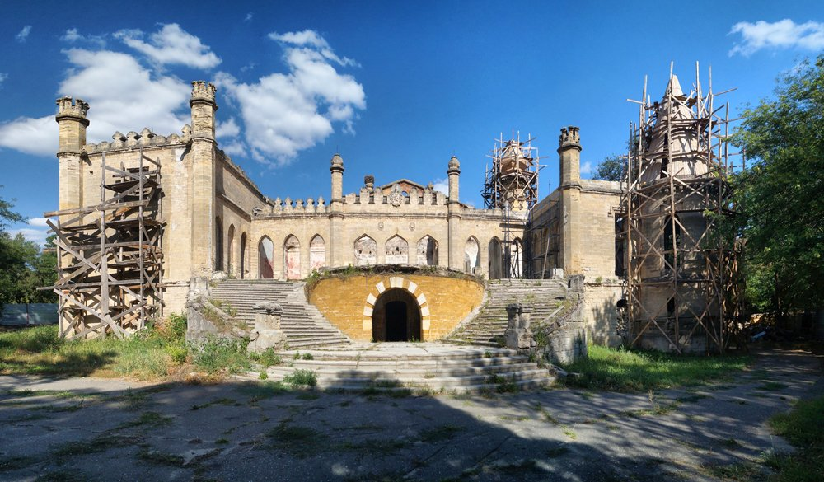
Источники: 1. https://www.048.ua/news/3599857/nejmovirna-odesina-istoria-rozgrabovanogo-palacu-v-akij-vlucila-bliskavka-foto
2. uk.wikipedia.org/wiki/Акваріум
Автор: Константин Ильин

Вопрос 7
Моряк Карл Пе́ттерсон женился на дочери вождя тропического острова, и у пары родилась девочка. Кроме того, Карл нашел месторождение золота. Кто, по мнению исследователей, вдохновлялся биографией Петтерссона?
Ответ: А́стрид Ли́ндгрен.
Зачёт: Astrid Lindgren; по фамилии без неправильных уточнений.
Комментарий: фамилия Петерссон — скандинавского происхождения. Капитан Эфра́им Длинныйчулок стал вождем племени и оставил своей дочери Пеппи сундук с золотом.
Источники: 1. en.wikipedia.org/wiki/Carl_Emil_Pettersson
2. https://varldenshistoria.se/teknik/sjofart/carl-pettersson-blev-kung-pa-en-soderhavso
3. en.wikipedia.org/wiki/Pippi_Longstocking_(novel)
Автор: Константин Ильин, Сергей Черкасов

Вопрос 8
Рыбы да́нио неприхотливы и быстро размножаются. Ученые используют данио в тех же целях, что и АЛЬФ. Назовите АЛЬФУ словом греческого происхождения.
Ответ: дрозофила.
Зачёт: немато́да, да́фния.
Комментарий: да́нио ре́рио становятся популярной моделью для изучения эмбрионального развития и анализа функции генов. Кстати, этих аквариумных рыб называют “дамские чулочки”.
Комментарий (изображение):
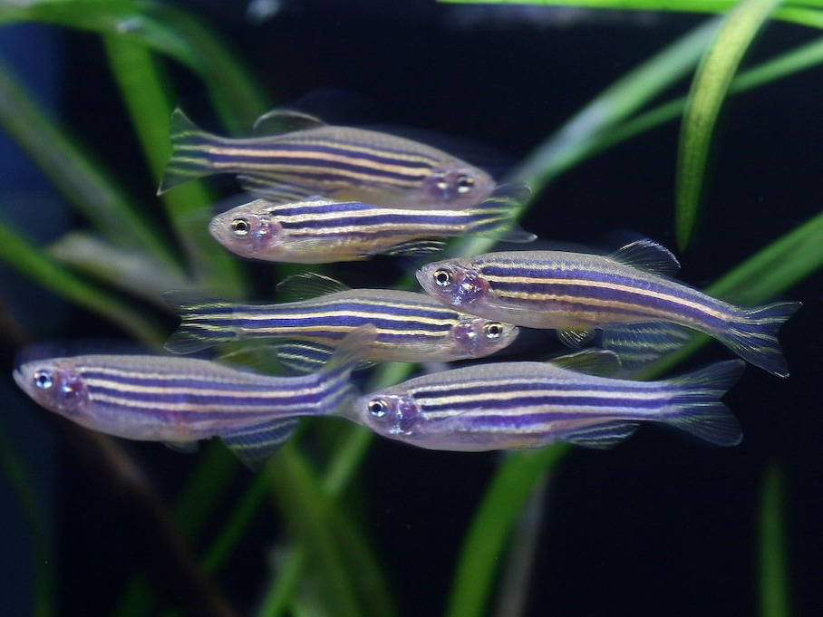
Источники: 1. https://www.sciencedirect.com/topics/agricultural-and-biological-sciences/danio-rerio
2. en.wikipedia.org/wiki/Drosophila#Etymology
Автор: Константин Ильин

Вопрос 9
Раздаточный материал (изображение):
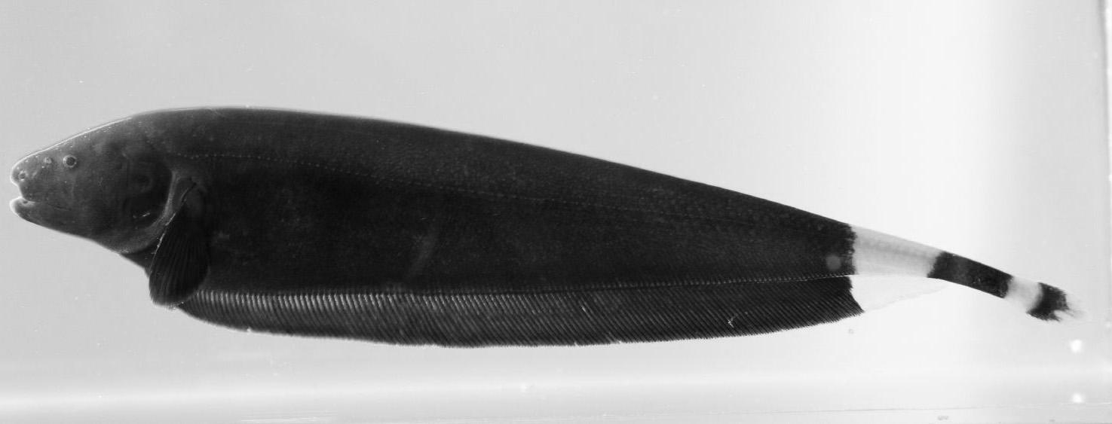
Благодаря форме и манере плавать вперед-назад эта рыба получила название рыба-ОН. Назовите ЕГО коротким словом.
Ответ: нож.
Комментарий: хвост похож на ручку, а удлиненный анальный плавник — на лезвие.
Источники: en.wikipedia.org/wiki/Black_ghost_knifefish
Автор: Константин Ильин

Вопрос 10
Только корневища эхинодо́русов переживают сухой сезон, а во время сезона дождей растения снова начинают расти. Вид эхинодорусов назвали в честь НЕГО. Одному коту породы сфинкс дали имя ОН. Назовите ЕГО.
Ответ: Осирис.
Зачёт: Озирис.
Комментарий: растение получило название в честь умирающего и воскресающего бога. Сфинкс и Оси́рис являются персонажами египетской мифологии. Для дотошных: современные систематики больше не считают Echinodorus osiris [эхинодо́рус ози́рис] отдельным видом, но для вопроса это не важно.
Комментарий (изображение):

Источники: 1. Кристель Кассельман Атлас аквариумных растений, с. 166-169.
2. https://www.reddit.com/r/sphynx/comments/1am5pyc/osiris_had_his_first_pup_cup/
Автор: Константин Ильин

Вопрос 11
Раздаточный материал (изображение):
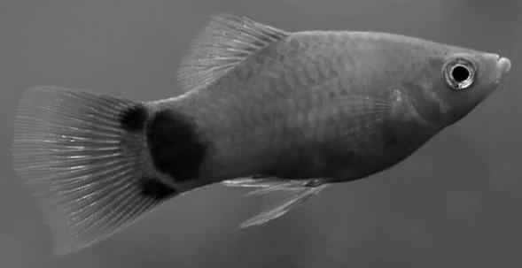
В названии этой породы пеци́лий упоминаются ПЕРВЫЕ ВТОРОГО. В каком фразеологизме упоминаются ПЕРВОЕ и ВТОРОЙ?
Ответ: медведь на ухо наступил.
Зачёт: другие формулировки с упоминанием медведя и ушей.
Комментарий: первое — это ухо, второй — медведь. Благодаря узору порода получила название медвежьи ушки.
Источники: 1. https://fishmarket.org.ua/product/petsiliya-mikki-maus-2649
2. uk.wiktionary.org/wiki/ведмідь_на_вухо_наступив
Автор: Константин Ильин

Вопрос 12
Рыбы лампроло́гусы используют укрытия природного происхождения для защиты от хищников, что роднит лампроло́гусов с НИМИ. Назовите ИХ словом с дефисом.
Ответ: раки-отшельники.
Комментарий: лампрологусы откладывают икру и выращивают мальков в раковинах моллюсков.
Комментарий к туру: этот тур посвящен обитателям аквариумов. Попугаями называют и рыб из рода Пельвикахро́мис и красных гибридных цихлид. Вопрос о фильме “Оно” отсылает к полосатой рыбке бо́ция клоун. Телескоп и Красная шапочка — это породы вуалехвостов. Петушки — это яркие рыбы из Азии. Также вы сыграли вопросы о да́нио, рыбе-ноже, эхинодо́русах, пеци́лиях, и лампроло́гусах.
Комментарий (изображение):
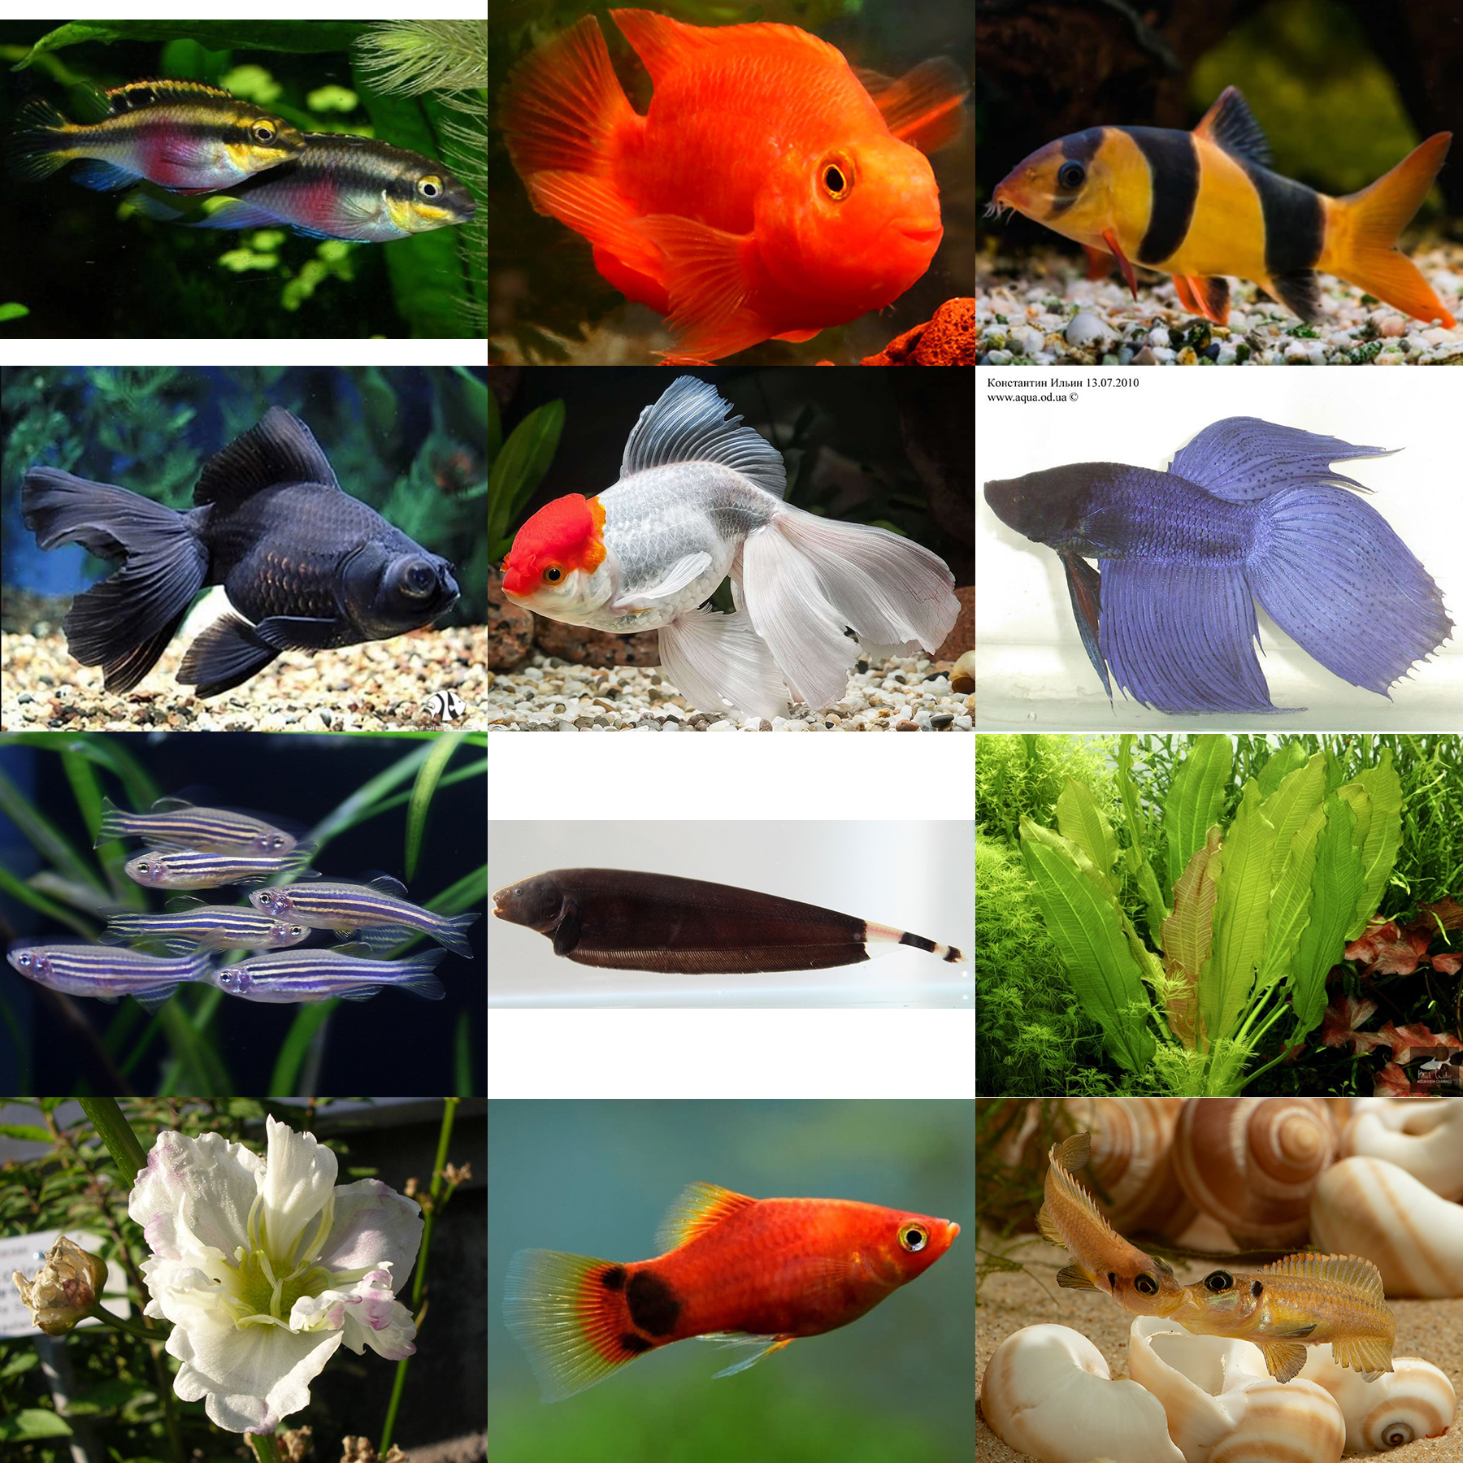
Источники: 1. en.wikipedia.org/wiki/Shell_dwellers
2. uk.wikipedia.org/wiki/Раки-самітники
Автор: Константин Ильин

Тур 2
Редакторы: Иван Тетерев
Редактор-фотограф: Иван Те́терев (Харьков - Ровно).
Тестеры-проявители: Иван Киселёв, Дмитрий Стальнухин, Вагиф Мирзоев, Александр Губин, Мария Колядина, Георгий Талисайнен, Максим Мозуль, Екатерина Виноградова, Тимур Юшко, Александр Сидоренков, Анна Цилевич, Виктор Чепой, Надежда Павлова, Александр Кудрявцев, Максим Янке, Наталия Ельницкая, Яна Азриэль, Ульяна Фабричнина, Сергей Янукович, Максим Мерзляков, Олег Токарев, Константин Ильин.

Вопрос 13
Раздаточный материал: [
Boris_ Teterev_
]
На раздаточном материале мы дважды пропустили одну и ту же букву. Меценат Борис Те́терев был удостоен награды «Южа́нин года». Восстановите в исходном виде слово из предыдущего предложения, которое было изменено.
Ответ: рижанин
Комментарий: окончания мужского рода «-s» [эс] – типичная особенность латышских фамилий. Если слово «меценат» навело вас на мысль об обозначении доллара, похожего на S, – тоже неплохо.
Источники: https://en.wikipedia.org/wiki/Boriss_Teterevs
Автор: Иван Тетерев

Вопрос 14
Раздаточный материал: [
M___ Dova
]
В названии столичного комплекса мы пропустили несколько букв. Напишите их все.
Ответ: all [олл]
Комментарий: название крупнейшего в Молдове торгового центра (на английском – mall [молл]), расположенного в Кишинёве, обыгрывает название страны.
Автор: Иван Тетерев по идее Михаила Филатова
Источники: 1. https://en.wikipedia.org/wiki/Shopping_MallDova
2. Рассказ Михаила Филатова о поездке в Кишинёв
Автор: Иван Тетерев, Михаил Филатов

Вопрос 15
По данным издания Ballot Access News [ба́лэт э́ксес ньюз] «зелёные» являются вторыми по популярности среди АЛЬФ США. В 1651 году Га́нна Золотаре́нко стала, так сказать, АЛЬФОЙ Богдана Хмельницкого. Назовите АЛЬФУ двумя словами.
Ответ: третья партия
Комментарий: «третьими партиями» в США называют малые партии, – все кроме реально формирующих двухпартийную политическую систему страны Республиканской и Демократической. Золотаренко, дочь ювелира, – третья жена гетмана Запорожской Сечи Богдана Хмельницкого, негласно заведовавшая казацкой казной и издававшая от своего имени универсалы.
1. http://ballot-access.org/2016/03/27/march-2016-ballot-access-news-print-edition
2. https://uk.wikipedia.org/wiki/Ганна_Золотаренко
Автор: Иван Тетерев

Вопрос 16
Третий вопрос тура. Ой нет, четвертый.
Однажды утром Уи́льям Уи́ллет проехался по безлюдному залитому солнцем Лондону. После чего Уиллету пришла идея введения ЭТОГО. Назовите ЭТО.
Ответ: перевод часов
Зачёт: летнее время, перевод часов на летнее время, синонимичные ответы (в том числе – с натяжкой – «перевод на зимнее время», а также со словом «переход» вместо «перевод»).
Комментарий: якобы в 1905 году Уильям самостоятельно задумался над возможностью введения «летнего времени» во время поездки перед завтраком, увидев спящий Лондон при уже поднявшемся солнце и заметив, сколько жителей города неэффективно просыпают значительную часть летнего дня. Заядлый игрок в гольф, он также не любил завершать игру в сумерках. В 1907 году в одной из газет Великобритании появилась его статья «О растранжиривании дневного света» с предложением переводить время на 20 минут вперёд каждое воскресенье апреля, и производить обратный перевод стрелок в сентябре. Уиллет безуспешно лоббировал это предложение до своей смерти в 1915 году. Буквально через год впервые на летнее время с целью сохранения угля перешла Германия. Сейчас сезонный перевод часов – обычное дело для многих стран, в которых, кстати, недавно в очередной раз двигали стрелки на час вперед.
Источники: 1. https://ru.wikipedia.org/wiki/Летнее_время
2. en.wikipedia.org/wiki/William_Willett
3 https://www.webexhibits.org/daylightsaving/willett.html
Автор: Иван Тетерев

Вопрос 17
Раздаточный материал: [
The Fear
]
Перед вами название фильма. Когда автор вопроса не дотерпел до вечера и посмотрел его, то пошутил что не справился с… чем?
Ответ: зефирным тестом
Зачёт: зефирный тест, the fearный тест, thefearный тест, то же самое со словом «эксперимент», кроме того: «marshmallow experiment» или «marshmallow test»
Комментарий: автор вопроса не смог отложить удовольствие на потом. Название фильма созвучно слову «зефир».
Источники: 1. https://www.facebook.com/share/p/15b7XmjeVt/
2. https://www.imdb.com/title/tt0113043/
Автор: Иван Тетерев

Вопрос 18
Власти одного немецкого города запретили владельцу квартиры строить террасу, чтобы не вызвать ЕЁ. В известном мультфильме ОНА появляется, когда главная героиня знакомится с популярными девушками. Назовите ЕЁ.
Ответ: зависть
Зачёт: Зависть
Комментарий: житель Мюнхена решил построить на крыше дома террасу, чтобы летом было удобно загорать. Но муниципальные власти не дали разрешение, в качестве официальной причины отказа указав «Sozialer Neid» [социа́лер на́йд] – «социальная зависть». В мультфильме «Головоломка 2» в определенный момент проявляет себя эмоция «Зависть».
Комментарий (изображение):

Источники: 1.
2. https://disney.fandom.com/wiki/Envy
Автор: Иван Тетерев

Вопрос 19
Дуплет. Два вопроса по 30 секунд обсуждения на каждый.
1. Одним из компонентов «Ирландской автомобильной бомбы» является ЭТО. Известному бренду ЭТОГО дала название излюбленная дичь. Назовите ЭТО одним словом.
2. Ещё одним компонентом «Ирландской автомобильной бомбы» является ОНО. В 1922 году правительство страны столкнулось с трудностями при регистрации государственного символа из-за логотипа известного ЕГО. Назовите ЕГО одним словом.
[Версия для вывода текста на экран для асинхрона:
1. Одним из компонентов ирландской автомобильной бомбы является ЭТО. Известному бренду ЭТОГО дала название излюбленная дичь. Назовите ЭТО одним словом.
2. Ещё одним компонентом ирландской автомобильной бомбы является ОНО. В 1922 году правительство страны столкнулось с трудностями при регистрации государственного символа из-за логотипа известного ЕГО. Назовите ЕГО одним словом.
]
Ответ: 1. виски; 2. пиво
Зачёт: 1. виски; 2. стаут
Комментарий: «Ирландская автомобильная бомба» – крепкий алкогольный коктейль, состоящий из ирландского стаута, сливочного ликёра и ирландского виски. The Famous Grouse [зе фе́ймос гра́ус] (в переводе – «Знаменитый рябчик/куропатка/тетерев») – марка шотландского скотча. Правительство отвоевавшей независимость Ирландии столкнулось с тем, что арфу в качестве фирменного логотипа ещё в 1876 году официально «застолбила» за собой пивоваренная компания Guinness. В итоге именно поэтому арфа, изображенная на правительственных документах, обращена влево, – в противоположную сторону от ориентированной направо арфы Гиннесса. Пиво «Тетерев», кстати, тоже есть (и тоже крепкое) – его варят в Житомирской области, на заводе близ одноименной реки.
Источники: 1. http://en.wikipedia.org/wiki/Irish_car_bomb_(cocktail)
2. en.wikipedia.org/wiki/The_Famous_Grouse
3. https://topnews.zp.ua/other/2019/04/11/167645.html
4. https://pressa.rv.ua/news/pyvo-guinness-tayemnyczi-ta-osoblyvosti/
5. https://studyinireland.ie/ru/история-арфы-в-ирландии/
Автор: Иван Тетерев

Вопрос 20
По мнению исследователя, сделанная в шестидесятых годах фотография сыграла роль своеобразной социальной рекламы и способствовала распространению АЛЬФ. Другая АЛЬФА из одного южноафриканского мультфильма сталкивается на своём пути с успехами и неудачами. Назовите АЛЬФУ одним словом.
Ответ: зебра
Комментарий: фотография группы The Beatles [зе битлз] на пешеходном переходе на Э́бби-Роуд в Лондоне, сделанная в 1969 году для обложки одноименного альбома, способствовала популяризации «зебры» – характерной дорожной разметки – по всему миру. Главный герой мультфильма «Король сафари» производства ЮАР – зебра по имени Ку́мба – чередует белые и черные жизненные полосы.
Источники: 1. Кузнецова А. П. История дорожной разметки
2. https://ru.wikipedia.org/wiki/Дорожная_разметка
3. https://uk.wikipedia.org/wiki/Король_сафарі
Автор: Иван Тетерев

Вопрос 21
Раздаточный материал (изображение):
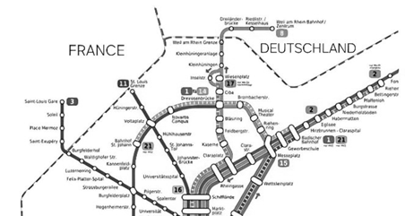
В Швейцарии очень высокие цены, поэтому на некоторых остановках необычного базельского трамвая можно найти супермаркеты, торговые центры и, конечно, пункты такси. Что мы сократили?
Ответ: такс-фри
Зачёт: такс фри, таксфри, tax free
Комментарий: ба́зельский трамвай – международный, ведь некоторые его линии ведут во Францию и Германию. Жители города, используя городской транспорт, имеют возможность не только отправиться за нужными товарами в более дешевые соседние страны, но и на обратном пути вернуть налог на добавленную стоимость.
Источники: 1. https://www.youtube.com/watch?v=COVnK7WxBh0&t=4308s
2. https://en.wikipedia.org/wiki/Trams_in_Basel
Автор: Иван Тетерев

Вопрос 22
[Ведущему: чётко прочитать название «Васт»]
Когда стало известно о роспуске спортивного клуба «Васт», один комментатор иронично добавил к названию две английские буквы. Напишите, что у него получилось.
Ответ: Вастed
Зачёт: Вастед, Wasted [вэ́йстид], в любой капитализации.
Комментарий: вышло как в культовой GTA: «Wasted» – «потрачено». В этом вопросе автор объединил две любимые темы игроков в ЧГК: футбол и компьютерные игры 🙂
Комментарий (изображение):

Источники: 1. https://football.ua/ukraine2league/516379-vast-ogolosiv-pro-pripinennja-vistupiv-u-chempionati-ukrajini.html
2.
Автор: Иван Тетерев

Вопрос 23
[Ведущему: чётко прочитать имя монарха – «Афонсу» (особенно – последнюю букву)]
Правивший в XIII [тринадцатом] веке король Афо́нсу Второй конфликтовал с Папой Римским и стал первым монархом, использовавшим в своём завещании ЕГО. В современном Мака́о ИМ почти не пользуются. Назовите ЕГО.
Ответ: португальский язык
Зачёт: португальский
Комментарий: незадолго до смерти отлученный от католической церкви Афонсу в своей последней воле намеренно отказался от использования традиционной в те времена латыни. В наши дни в бывшей португальской колонии, ныне принадлежащей КНР, подавляющее большинство населения использует кантонский диалект китайского.
Источники: 1. https://www.youtube.com/watch?v=n_L03Lr5J3o
2. https://uk.wikipedia.org/wiki/Афонсу_II
3. https://en.wikipedia.org/wiki/Macau
Автор: Иван Тетерев

Вопрос 24
По словам Сергея Вла́сикова, в ходе развития Житомира река Тетерев была природным ИКСОМ города. Действующий главный ИКС Житомира дал интервью на Новом бульваре. Назовите ИКСА словом греческого происхождения.
Ответ: архитектор
Комментарий: автор пишет, что если проанализировать карту Житомира несколько веков назад, можно убедиться, что именно Тетерев и его притоки формировали застройку города и были своеобразными природными «архитекторами». Первые жилые улицы возникли именно вдоль или возле воды. В своей беседе с журналисткой архитекторка Ольга Бронштейн наглядно рассказывает о прогрессе в реконструкции обновленного Нового бульвара.
Это небольшое натуралистическое путешествие мы начали и закончили разными Тетеревами. И немного добавили питательной крепости в середину.
Источники: 1. https://zhytomyr.name/ru/eternal-5204-istoriya-reki-teterev
2. https://youtu.be/YmwRoZTwf8g?si=_bAtkV43YX1KXSIB&t=181
3. https://zt-rada.gov.ua/dmzvzt
4. https://uk.wikipedia.org/wiki/Архітектор
Автор: Иван Тетерев

Тур 3
Редакторы: Константин Ильин, Сергей Черкасов
-
В этом туре вы сыграете вопросы Сергея Черка́сова, отредактированные Константином Ильины́м (Одесса).

Вопрос 25
Одна женщина подала в суд на больницу, где раньше лечилась. Женщина узнала о проблеме перед началом путешествия благодаря ЕМУ. Что такое ОН?
Ответ: металлодетектор.
Зачёт: металлоискатель, осмотр на металлодетекторе; синонимичные ответы с упоминанием металлодетектора или металлоискателя.
Комментарий: женщина столкнулась с проблемой перед посадкой на самолет. Через несколько дней на рентгене пациентка узнала, что врачи забыли внутри нее хирургический ретра́ктор длиной 30 сантиметров.
Источники: https://www.cbc.ca/news/canada/surgery-under-review-after-metal-object-left-inside-woman-1.348548
Автор: Константин Ильин, Сергей Черкасов

Вопрос 26
[Ведущему: сделайте интонационную паузу между пропусками.]
В античности было сложно проверять информацию. Царица Стратони́ка Перга́мская получила статус вдовы Эвме́на II [второго] ПРОПУСК. Заполните ПРОПУСК ПРОПУСК.
Ответ: дважды дважды.
Зачёт: два раза два раза; повторно повторно; дважды; два раза; повторно.
Комментарий: после новости о смерти пергамского царя на войне, вдова Стратони́ка вышла замуж за его брата Атта́ла II [второго]. Когда Эвмен вернулся, Аттал уступил власть и царица вернулась к Эвмену. Приблизительно через 13 лет Эвмен действительно умер и вдова снова вышла замуж за Аттала.
Источники: en.wikipedia.org/wiki/Stratonice_of_Pergamon
Автор: Константин Ильин, Сергей Черкасов

Вопрос 27
После возвращения из ГУЛАГа Остап Вишня в дневнике хорошо отзывался о властях. По предположению исследователей, целью писателя было создание идеологического ЕГО. Что такое ОНО?
Ответ: алиби.
Комментарий: по опыту ареста 1933 года украинский писатель знал, что следователи внимательно изучают личные бумаги арестованного. Тогда Остапа Вишню заключили в тюрьму на долгие 10 лет.
Источники: uk.wikipedia.org/wiki/Таємниці_письменницьких_шухляд
Автор: Сергей Черкасов

Вопрос 28
Во время раскопок археологи случайно порезали череп ископаемого животного, поэтому животное стали называть ОНО. К одному из создателей другого ЕГО наведывались гангстеры. Что такое ОНО?
Ответ: Лицо со шрамом.
Зачёт: Scarface.
Комментарий: рептилия получила прозвище из-за того, что палеонтологи случайно повредили челюсть пилой. Позже вид получил латинское название на основе прозвища. Люди Аль Капо́не общались со сценаристом гангстерского фильма тридцатых годов, но вы могли подумать и о ремейке.
Источники: 1. uk.wikipedia.org/wiki/Aphaurosuchus
2. https://www.imdb.com/title/tt0023427/trivia/?item=tr1406873&ref_=ext_shr_lnk
Автор: Константин Ильин, Сергей Черкасов

Вопрос 29
Убегая, преступник перепрыгнул через забор частного дома. Полицейские смогли поймать беглеца благодаря тому, что за забором находился ИКС. В статье об ИКСЕ упоминается инвентарь пожарных. Назовите ИКС.
Ответ: батут.
Комментарий: вам могло помочь слово перепрыгнул. Подросток подскочил в воздух, где полицейские его поймали и перетащили через изгородь. В статье о спортивном инвентаре упоминается сетка жизни, которую пожарные натягивают, чтобы жители охваченного огнем здания могли безопасно прыгать из окон.
Источники: 1. https://www.abc.net.au/news/2012-11-15/scooter-thief-caught-in-midair-after-crash/4371584
2. en.wikipedia.org/wiki/Trampoline
Автор: Константин Ильин, Сергей Черкасов

Вопрос 30
Рост Андре́ Гиганта составлял 224 сантиметра. В 1993 году Андре пришлось доставить в США, потому что во Франции не нашлось соответствующего ЕГО. Назовите ЕГО словом латинского происхождения.
Ответ: крематорий.
Комментарий: рестлер и актер был высоким и крупным мужчиной. Во Франции не нашлось крематория с достаточно большой печью.
Источники: https://www.biography.com/athletes/andre-the-giant
Автор: Сергей Черкасов

Вопрос 31
В классическом романе героиню с вплетенными в черные волосы монетами сравнивают с АЛЬФОЙ. После события 2019 года это сравнение приобрело новый смысл. Кто такая АЛЬФА?
Ответ: саламандра.
Комментарий: вам могло помочь упоминание крематория и Франции в предыдущем вопросе. Викто́р Гюго́ сравнил Эсмера́льду с черным с золотистыми пятнами животным. Собор Парижской Богоматери восстановили после пожара. Алхимики считали этих амфибий элементалями огня.
Комментарий (изображение):
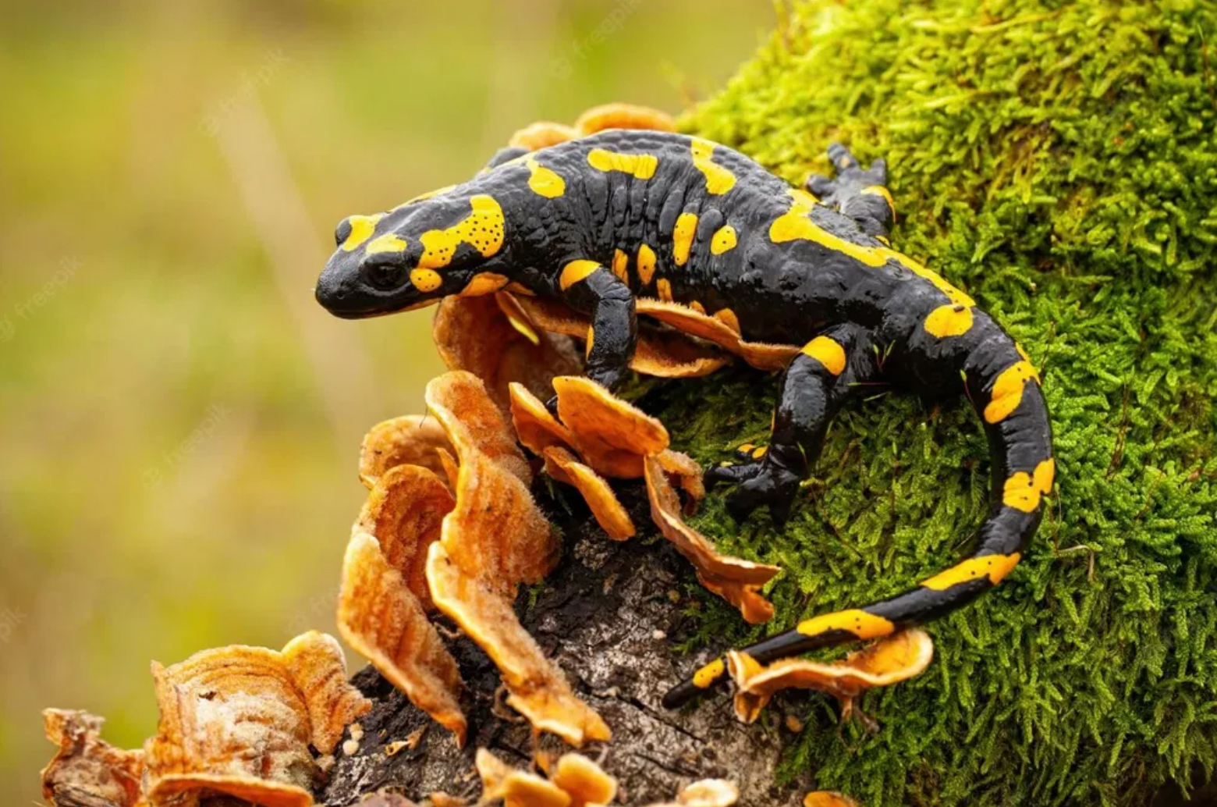
Источники: 1. Віктор Гюго Собор Паризької Богоматері, книга друга, частина III. BESOS PARA GOLPES.
2. uk.wikipedia.org/wiki/Пожежа_в_Соборі_Паризької_Богоматері
Автор: Сергей Черкасов

Вопрос 32
Австралийские власти заменяют определенные растения из-за опасений исков от людей, получивших травмы в результате ЭТОГО. В рекламе каких сладостей показано ЭТО?
Ответ: Bounty.
Зачёт: Ба́унти.
Комментарий: австралийские власти заменяют другими деревьями кокосовые пальмы. Слово это заменяет падение кокоса. Речь идет о рекламе шоколадных батончиков с мякотью кокоса.
Источники: 1. https://www.insurancetimes.co.uk/australian-coconut-trees-face-the-axe/1350375.article
2. https://www.youtube.com/watch?v=h8S7B8lnOL4
Автор: Константин Ильин, Сергей Черкасов

Вопрос 33
На рекламе косметического средства девушка в старинной одежде ватным диском очищает лицо от НИХ. Назовите ИХ словом иностранного происхождения.
Ответ: кракелюры.
Комментарий: в рекламе использовали фрагмент картины “Портрет девушки” флама́ндского художника Пе́труса Кри́стуса. Трещинки, которые со временем образуются на произведениях искусства, называются кракелю́ры.
Комментарий (изображение):
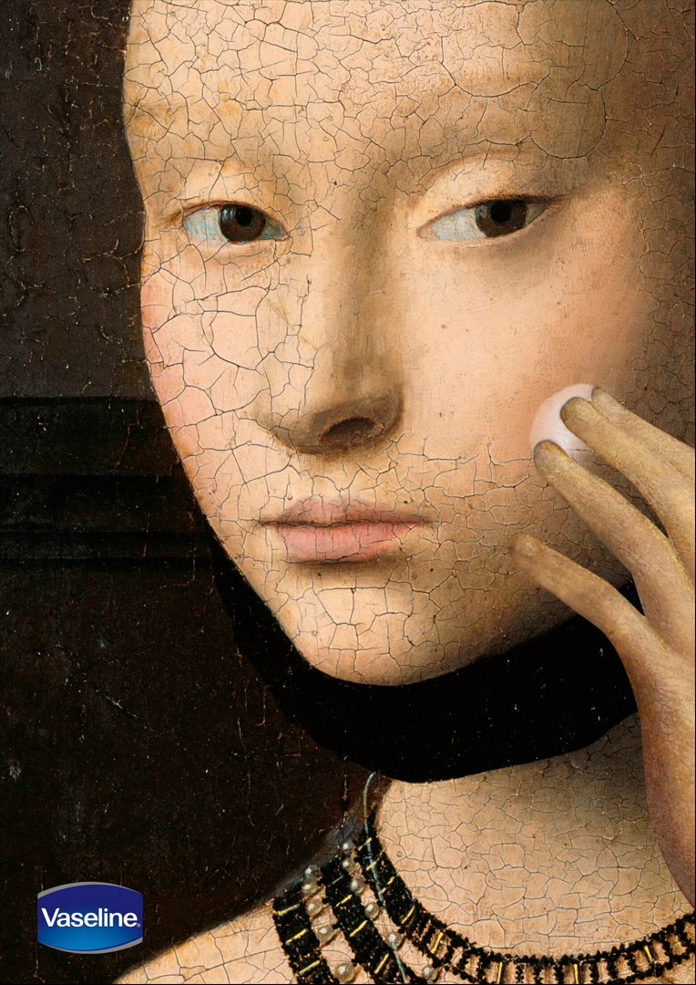
Источники: 1. https://www.adsoftheworld.com/campaigns/the-cracked-paintings
2. uk.wikipedia.org/wiki/Кракелюр
3. uk.wikipedia.org/wiki/Портрет_молодої_дівчини_(Крістус)
Автор: Сергей Черкасов

Вопрос 34
В XIX [девятнадцатом] веке Чарльз Уо́тертон вернулся на родину с зоологической коллекцией. После чего натуралист создал чучело обезьяны с чертами лица художника. Какое слово мы заменили?
Ответ: таможенника.
Зачёт: в любом падеже.
Комментарий: госслужащий назначил максимальный размер пошлины на ввоз коллекции. Считается, что натуралист таким образом ему отомстил. Мы заменили слово “таможенника” на “художника”. Замена обусловлена прозвищем художника Анри́ “Таможенника” Руссо́.
Комментарий (изображение):
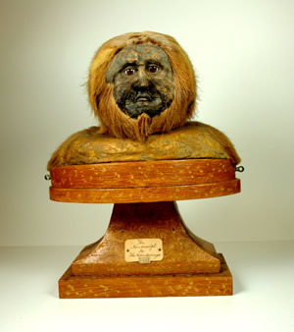
Источники: https://windowthroughtime.wordpress.com/tag/charles-waterton/
Автор: Константин Ильин, Сергей Черкасов

Вопрос 35
На карикатуре ЕЕ родители отмечают изменения в ЕЕ высоте на дверной раме. Существуют декоративные ОНИ в виде ангелов. Какой единице измерения ОНА дала название?
Ответ: кандела.
Зачёт: foot candle, свеча.
Комментарий: родители отмечают не увеличение, а уменьшение высоты. Ангелы намекают на религиозную тематику. Она — это свеча. В международной системе единица измерения силы света называется канде́ла.
Комментарий (изображение):
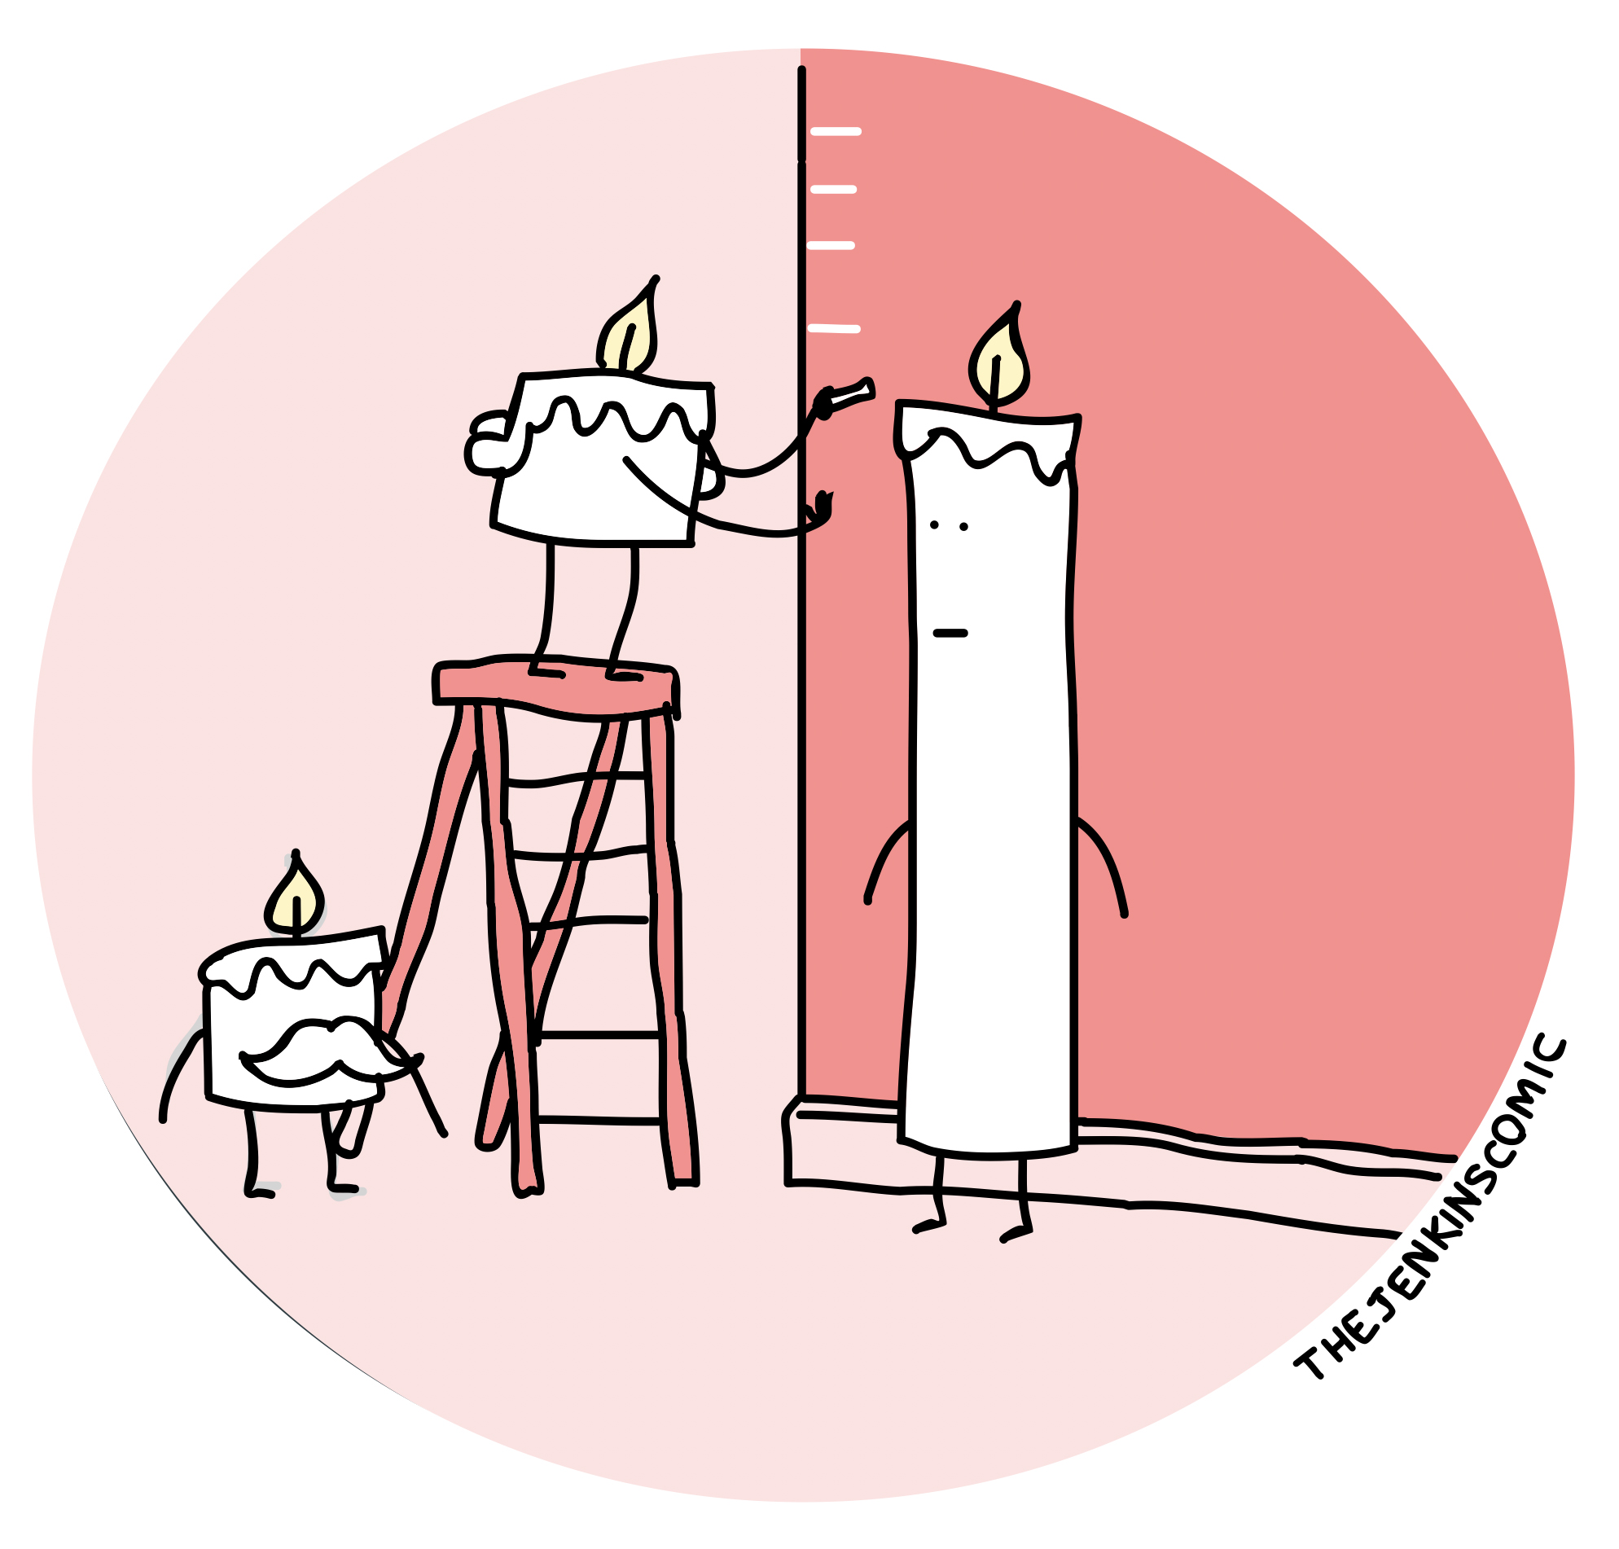
Источники: 1. https://thejenkinscomic.wordpress.com/2022/12/17/candle-height-wall/
2. uk.wikipedia.org/wiki/Свічка
3. uk.wikipedia.org/wiki/Кандела
Автор: Константин Ильин, Сергей Черкасов

Вопрос 36
Блиц.
1) Во время открытия в 2015 году, как и полтора века назад, использовали яхту “Аль-Мару́са”. Открытия чего?
2) Журналист Бад Кри́стиан пишет про супругов, которые ссорятся из-за того, что один из них слишком быстро ДЕЛАЕТ ЭТО. Что такое ДЕЛАТЬ ЭТО?
3) Предполагают, что из-за таяния льдов Северо-Западный проход сможет составить конкуренцию ЕМУ. Назовите ЕГО.
Ответ: 1) Новый Суэцкий канал 2) переключать каналы телевизора 3) Панамский канал.
Зачёт: 1) Суэцкий канал 2) синонимичные ответы.
Комментарий: в 2015 году проложили Новый Суэцкий канал, проходящий рядом со старым, открытым в 1869 году. Северо-Западный проход — это морской путь, соединяющий Атлантический и Тихий океаны. В этом вопросе вы тоже, так сказать, переключались между каналами.
Источники: 1. uk.wikipedia.org/wiki/Суецький_канал
2. https://www.southplattesentinel.com/2014/01/29/there-seems-to-be-no-end-to-odd-behavior/
3. uk.wikipedia.org/wiki/Панамський_канал
Автор: Константин Ильин, Сергей Черкасов

